eclipse中C++连接mysql数据库
1、导入.h文件所在目录到C++ Compiler中的includes
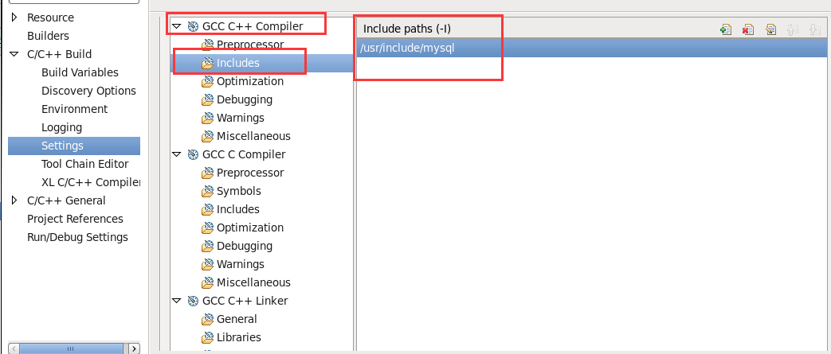
2、添加mysqlclient
